ΤΕΥΧΟΣ 2
21-Νοεμβρίου-2003

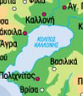Περιοδική έκδοση

Της Ομάδας
Περιβαλλοντικής Εκπαίδευσης
του Εν. Λυκείου
Πολιχνίτου.
Σ’ αυτό το τεύχος μας:

* ΙΕΡΑ-Πόλιον-Αγαμήδη

- Σημερινή οικιστική ανάπτυξη.

* Απόδειξη αγάπης

* Γεωγραφική μελέτη

- Οι θησαυροί του Κόλπου

* Σπαζοκεφαλιές

Ευχαριστούμε:
Την κυρία Ταξούλα Καρατζάνου-Τυρανή, που είχε την καλοσύνη να προσφέρει στο σχολείο μας τα δυο βιβλία του αείμνηστου πατέρα της, Χαρίλαου Καρατζάνου Αποκρηγιές στον Πολιχνίτο και Πολιχνιάτικα Ιστορήματα.

 ΙΕΡΑ – ΠΟΛΙΟΝ -ΑΓΑΜΗΔΗ

Τα παραπάνω ονόματα των αρχαίων οικισμών αποδίδονται από διάφορους ιστορικούς σε διαφορετικά μέρη του νησιού μας. Στο έργο του Πολιχνιάτη λαογράφου Χαρίλαου Καρατζάνου ή Λάμπου Ταπυριανού, όπως ο ίδιος αυτοπροσδιορίζονταν, «Πολιχνιάτικα Ιστορήματα» υπάρχουν αρκετές πληροφορίες σχετικά με τους οικισμούς αυτούς.
Το τοπωνύμιο ΙΕΡΑ αποδίδεται στην περιοχή της Γέρας, από αρκετούς ιστορικούς.
Το Πόλιον αποδίδεται στην τοποθεσία Πόλι, κοντά στο Πλωμάρι
Η Αγαμήδη αναφέρεται ότι υπάρχει κοντά στη Πύρρα.
Εξάλλου αναφέρεται και το Ταντάλιο, ιερό προς τιμή του ήρωα Ταντάλου να υπάρχει στο Πόλιον.
Όλα αυτά ο ακούραστος αείμνηστος Χαρίλαος Καρατζάνος τα τοποθετεί στην περιοχή του Πολιχνίτου. Και αναφέρει ένα σωρό στοιχεία, μαρτυρίες, και ευρήματα ενώ επισημαίνει και ανακολουθίες στους ισχυρισμούς των όποιων τοποθετούν τους παραπάνω οικισμούς στα μέρη που προαναφέραμε.
Σύμφωνα με τον Πολιχνιάτη λαογράφο, ο οικισμός ΙΕΡΑ βρίσκονταν στην σημερινή περιοχή τ’ Αρά, το Πόλιον βρίσκονταν εδώ, όπου σήμερα ο Πολιχνίτος, η Αγαμήδη στην άκρη της σημερινής Σκάλας προς το ερειπωμένο σαπωνοποιείο Κακάμπουρα, ενώ το Ταντάλιο τοποθετείται στην περιοχή τ’ Ανταλή η Πλάτη.
Άσχετα με το που βρίσκεται η ιστορική αλήθεια, γεγονός είναι ότι κοντά σε μια ακμάζουσα πόλη, όπως η Πύρρα, σίγουρα θα υπήρχαν και μικρότεροι οικισμοί. Και οι οικισμοί αυτοί είναι λογικό να εκτείνονταν κατά κύριο λόγο προς τα νοτιοδυτικά της Πύρρας, (προς την περιοχή της Σκάλας Πολιχνίτου) όπου υπήρχε κενός ζωτικός χώρος, αφού προς τα βόρεια υπήρχε η άλλη ακμάζουσα πόλη της Αρχαίας Αρίσβης.
Το άκρο του χώρου επιρροής της Πύρρας οριοθετείται στο ακρωτήρι του Αγίου Φωκά, όπου και η αρχαία Άκρα Βρίσα, με το ιερό προς τιμή του "Διονύσου του Βρισαγενούς". Από κοντά, στις εκβολές του Αλμυροπόταμου, υπάρχει πλήθος άλλων ευρημάτων, που μαρτυρούν την ύπαρξη και άλλου οικισμού, κάτω απ' την κυριαρχία της Πύρρας, πιθανότατα.

 Από το βιβλίο Πολιχνιάτικα Ιστορήματα
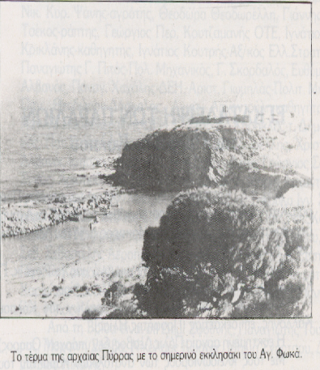

 Η σημερινή οικιστική κατάσταση

Σήμερα τα παράλια του Κόλπου Καλλονής εκτείνονται στα όρια τριών Καποδιστριακών Δήμων του νησιού μας.
Από το ανατολικό άκρο του στομίου του κόλπου, όπου το ακρωτήρι Γέρω Ράχη (ή Καλλονή) μέχρι την Αχλαδερή, λίγο πριν τον Βούβαρη ποταμό, έχουμε το Δήμο Πολιχνίτου. Στη συνέχεια εκτείνεται ο Δήμος Αγ. Παρασκευής μέχρι την Αλυκή Καλλονής, απ' όπου ξεκινάει ο Δήμος Καλλονής για να καλύψει όλη την υπόλοιπη έκταση μέχρι το δυτικό άκρο του στομίου του Κόλπου, στο ακρωτήρι Μάκαρα.
Μόνο στα όρια του Δήμου Αγ. Παρασκευής δεν υπάρχουν οικισμοί στα παράλια του Κόλπου. Στο Δήμο Καλλονής υπάρχει η Σκάλα Καλλονής, ενώ περνώντας τα Παράκοιλα συναντάς τη Σκάλα Παρακοίλων και λίγο πριν το δυτικό άκρο του Κόλπου η Αποθήκα.( η αντίστοιχη σκάλα της Άγρας)
Στα όρια του Δήμου Πολιχνίτου βρίσκεται, στην Αχλαδερή, το κτιριακό συγκρότημα του Κληροδοτήματος Σημαντήρη και συνεχίζοντας με κατεύθυνση το στόμιο του Κόλπου συναντάμε τον Άγιο Παύλο (ή Σκάλα Βασιλικών), το Αλυκούδι και το Σκαμνιούδι στην περιοχή Λισβορίου και στη συνέχεια μια πολύ μεγάλη έκταση, από την Αλυκή Πολιχνίτου μέχρι το ακρωτήρι Πέραμα, με πολύ μεγάλη οικιστική δραστηριότητα και διάφορα τοπωνύμια που για τους "ξένους" είναι μόνο η Σκάλα Πολιχνίτου και η Νυφίδα.

Τα τοπωνύμια

Παρατηρούμε ότι οι περισσότεροι οικισμοί στα παράλια του Κόλπου δεν έχουν όνομα. Για το λόγο αυτό προσδιορίζονται με το συνθετικό Σκάλα (λιμανάκι) και το όνομα του χωριού που είναι κοντά.

Τουρισμός και αλιεία

Όλοι αυτοί οι οικισμοί έχουν δυο χαρακτηριστικά.
Το ένα είναι το παραδοσιακό. Το λιμανάκι με τις ψαρόβαρκες αλλά και τα μεγαλύτερα τώρα αλιευτικά σκάφη. Το πρώτο ρόλο φυσικά στον τομέα αυτό παίζει η Σκάλα Πολιχνίτου
Το άλλο χαρακτηριστικό είναι η τουριστική ανάπτυξη. Εκτός από τις κατοικίες (μικρά σπιτάκια αλλά και βίλες) παντού θα βρεις μικρές ή μεγάλες τουριστικές μονάδες αλλά και ψαροταβέρνες και άλλα μαγαζάκια που στοχεύουν, κατά κύριο λόγο, τους ξένους. Εδώ πρώτη και με διαφορά από το δεύτερο έρχεται η Σκάλα Καλλονής.

Το παράδοξο
Από την Αχλαδερή μέχρι την Αποθήκα, δηλαδή περίπου τα δυο τρίτα των ακτών και τα πιο αραιοκατοικημένα, συνδέονται με παραλιακό (ή σχεδόν) δρόμο.
Από την Αχλαδερή μέχρι τη Σκάλα Πολιχνίτου, όπου οι οικισμοί είναι συνεχόμενοι δεν υπάρχει!!!

 Ο Κόλπος Καλλονής από δορυφόρο
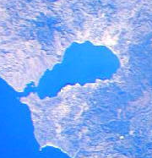

 Γεωγραφικά στοιχεία

Γενική περιγραφή:
Παρατηρώντας το σχήμα του Κόλπου διαπιστώνουμε ότι στο στόμιό του δημιουργείται ένα είδος προθαλάμου. Εκεί στη δυτική πλευρά του δημιουργείται μέσα στον Κόλπο, ένας μικρότερος κολπίσκος, του Αγίου Παντελεήμονα, στο μυχό του οποίου βρίσκεται η Αποθήκα. Στη συνέχεια και προχωρώντας προς τα μέσα συναντάμε το πιο στενό τμήμα ανάμεσα στα μικρά ακρωτήρια του Περάματος απ' τη μεριά της Νυφίδας και της Παναγιούδας απ' τη μεριά της Αποθήκας.
Από κει και μετά ο Κόλπος φαρδαίνει απότομα και όσο προχωράμε προς τα βόρεια, τόσο περισσότερο ανοίγει.
Τα παράλια του Κόλπου προς τα ανατολικά είναι πιο πεδινά απ' τα απέναντι, ενώ στο βάθος εκτείνεται το μεγάλο λεκανοπέδιο της Καλλονής και των Μέσων.
Αυτό έχει σαν συνέπεια στις πεδινές εκτάσεις να δημιουργούνται και μεγαλύτεροι ποτάμιοι σχηματισμοί, ενώ εκεί όπου τα βουνά είναι κοντά στη θάλασσα δημιουργούνται μικρότεροι και ασήμαντοι.
Μεγαλύτερος όλων ο Τσικνιάς που διαρρέει τη λεκάνη της Καλλονής.ενώ σημαντικοί είναι ο Βούβαρης, στην περιοχή της αρχαίας Πύρρας και ο Μυλοπόταμος κοντά στην Αγ. Παρασκευή.

 Απόδειξη αγάπης

Διαβάζοντας το πόνημα ζωής του Χ. Καρατζάνου Πολιχνιάτικα Ιστορήματα, δεν μπορείς να μην θαυμάσεις την αγάπη του, για τον τόπο του, όπως αυτή ξεπηδάει μέσα από κάθε γραμμή του κειμένου.
Δεν μπορείς να μην υποκλιθείς μπροστά στην προσπάθεια του, να ανεβάσει τον τόπο του. Να βρει τις ρίζες του και να ναι ρίζες, σημαντικές, σπουδαίες.
Κι αυτή την αγάπη του, για τον τόπο του, δεν βρέθηκε ένας κάποιος φορέας, αναγνωρίζοντάς την, να την ανταμείψει, εκδίδοντας το βιβλίο του.
Αλλά τον θυμόμαστε να γυρίζει ο ίδιος στα καφενεία προσπαθώντας να διαθέσει κάποια αντίτυπα.
Το ίδιο όμως δεν συνέβη και στη Βρίσα με τον δάσκαλο Κ. Τσέλεκα, που έγραψε αντίστοιχο και μάλιστα πολυσέλιδο έργο;
Δυστυχώς φαίνεται ότι την προσφορά στον τόπο μας, συνηθίσαμε να την αξιολογούμε μέσα από τις δημόσιες σχέσεις και τους παραμορφωτικούς φακούς της μεμψιμοιρίας και της καχυποψίας των δήθεν σκοπιμοτήτων.
Ε.Ν.

 Οι αλυκές
Τη μορφολογία των παραλίων του Κόλπου συμπληρώνουν οι δυο αλυκές, της Καλλονής και του Πολιχνίτου.

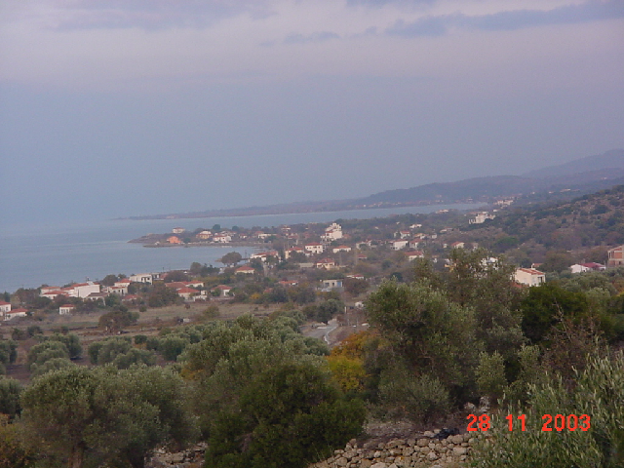
✪ Οικιστική ανάπτυξη
"Σ' όλους τους τόπους κι αν γυρνώ, μόνον ετούτο αγαπώ"
Οδυσσέας Ελύτης: "Ο ήλιος ο ηλιάτορας"

Δοκιμάστε τις γνώσεις σας
1 |  |  |  |  |  |  |  | Κ
2 |  |  |  |  |  |  |  | Ο
3 |  |  |  |  |  |  |  | Λ
4 |  |  |  |  |  |  |  | Π
5 |  |  |  |  |  |  |  | Ο
6 |  |  |  |  |  |  |  | Σ
7 |  |  |  |  |  |  |  | Κ
8 |  |  |  |  |  |  |  | Α
9 |  |  |  |  |  |  |  | Λ
10 |  |  |  |  |  |  |  | Λ
11 |  |  |  |  |  |  |  | Ο
12 |  |  |  |  |  |  |  | Ν
13 |  |  |  |  |  |  |  | Η
14 |  |  |  |  |  |  |  | Σ
- Θέση οικιστικής δραστηριότητας στα παράλια του Κόλπου Καλλονής γύρω στο 3.000 π.Χ. 2.Ονομασία του Πύργου των Γατελούζων στην περιοχή του Αλμυροποτάμου 3.Έτσι λέγεται σήμερα το "Πυρραίων Όρος" 4.Πολύ σημαντική αρχαία πόλη στα παράλια του κόλπου κοντά στην Αχλαδερή 5. "Πυρραίων ………….", ο κόλπος Καλλονής 6. Σημαντική αρχαία πόλη κοντά στα παράλια του κόλπου 7. Εποχή κατά την οποία εντοπίζεται η πρώτη οικιστική δραστηριότητα στα παράλια του Κόλπου 8.Αρχαίο ιερό, πιθανώς, στην περιοχή του Πολιχνίτου. 9.Χωριά διαμονής μελών της οικογένειας των Παλαιολόγων στην περιοχή μας.10. Σημαντικό εμπορικό κέντρο του 19^{ου} και των αρχών του 20ου αιώνα στην περιοχή μας. 11. Κατά μια εκδοχή προέκυψε από το άθροισμα πολλών (οικιστικών) ιχνών. 12. Θρησκευτική Μητρόπολη (κοινό ιερό) της Λέσβου στην περιοχή των "…" 13. Μικρή αρχαία πόλη κοντά στη Σκάλα Πολιχνίτου. 14. Σημαντική αρχαία πόλη της Λέσβου, που μαζί με την Αρίσβη εξουσίαζαν περίπου τα μισά παράλια του Κόλπου Καλλονής. Γ. Μάρκου
Διαβάστε το 1^{ο} τεύχος μας αν δυσκολευτείτε.
Οι θησαυροί του Κόλπου

Στη στήλη αυτή θα παρουσιάζουμε, σε σχέση και με το υπόλοιπο περιεχόμενο του τεύχους, τους "θησαυρούς" που υπάρχουν γύρω και μέσα στον Κόλπο.

Τα ερείπια της αρχαίας Πύρρας

Στον χάρτη της Λέσβου, σε σχεδίαση Γιάννη Παπάνη και στην τελευταία έκδοσή του βλέπουμε την Πύρρα τοποθετημένη κοντά στην Αχλαδερή, στις εκβολές του Βούβαρη ποταμού, αλλά και την "παλαιότερη" Πύρρα, τοποθετημένη κοντά στο Σκαμιούδι, όπου και το "Κουρτήρ".
Οικιστικά ίχνη αναφέρονται και στις δυο περιοχές, μέσα στη θάλασσα και θα ήταν ευχής έργο αν μπορούσαν να αξιοποιηθούν. .

Ο "θησαυρός" στη θάλασσα

Στη θάλασσα χύνονται, χειμώνα καλοκαίρι, σχεδόν ανεκμετάλλευτα τα γλυκά νερά του μικρού ποταμού, Ρέμα, στον κάμπο των Βασιλικών.
Τα νερά πηγάζουν από τα κοντινά υψώματα, όπου και σχηματίζουν γραφικούς καταρράκτες.
Η αξιοποίηση τόσο του υδάτινου πλούτου με ένα φράγμα, όσο και των καταρρακτών, αποτελούν πρώτη προτεραιότητα.

Στο επόμενο:

Τα νησάκια του Κόλπου
Το βάθος του Κόλπου

